Тема урока: «Гражданская оборона»
Цели урока:
- обучающие: познакомить обучающихся с понятиями ГО и задачами системы ГО, познакомиться с историей создания Гражданской Обороны в России, рассмотреть задачи ГО;
- воспитывающие: воспитать личность безопасного типа, самостоятельности, творческой активности;
- развивающие: развить интерес к изучению темы, формирование мышления и памяти;
Тип урока: комбинированный урок
Оборудование: презентация, ноутбук, проектор, конспекты, видеоролики «История становления Гражданской Обороны, презентация «Сигналы оповещения населения в условиях ЧС».
Методы проведения урока: рассказ, объяснение, фронтальный устный опрос, работа с конспектом, работа в группах.
Структура урока:
1. Организационный момент.
2. Проверка домашнего задания.
3. Подведение к новой теме урока.
4. Изучение нового материала.
5. Закрепление новой темы.
6. Подведение итогов, выставление оценок.
7. Выдача домашнего задания.
8. Рефлексия.
Ход урока:
1.Организационный момент.
Преподаватель приветствует студентов, отмечает отсутствующих
2. Проверка домашнего задания. Устный фронтальный опрос.
Вопросы:
1. Что такое опасность и как классифицируют опасности?
Ответ: Опасность – любые явления, угрожающие жизни и здоровью человека. Опасности классифицируют по происхождению. Они бывают природные, техногенные, экологические, социальные, биологические. По характеру воздействия на человека могут быть химические, физические, механические, психо-физиологические.
2. Какие опасности могут быть на рабочем месте программиста?
Ответ: В помещении, где находится рабочее место программиста могут негативно действовать следующие физические факторы:
–повышенная и пониженная температура воздуха;
–чрезмерная запыленность и загазованность воздуха;
–повышенная и пониженная влажность воздуха;
–недостаточная освещенность рабочего места;
–превышающий допустимые нормы шум;
–повышенный уровень ионизирующего излучения;
–повышенный уровень электромагнитных полей;
–повышенный уровень статического электричества;
–опасность поражения электрическим током;
–блеклость экрана дисплея.
–возникновение, в результате ионизации воздуха при работе компьютера, активных частиц.
–нервно - эмоциональные перегрузки;
–умственное напряжение;
–перенапряжение зрительного анализатора.
3. Какие используются методы уменьшения опасностей на рабочем месте?
Ответ: При организации рабочего места программиста должны быть соблюдены следующие основные условия:
· оптимальное размещение оборудования, входящего в состав рабочего места;
· достаточное рабочее пространство, позволяющее осуществлять все необходимые движения и перемещения;
· необходимо естественное и искусственное освещение для выполнения поставленных задач;
· уровень акустического шума не должен превышать допустимого значения.
. необходимо делать перерывы, упражнения для снятия напряжения глаз и тела.
3. Подведение к новой теме урока.
ОБЖ как предмет учебной программы – это целая система знаний и умений, система по приобретению навыков для обеспечения безопасности жизни человека в повседневной жизни и в чрезвычайных ситуациях. И самое главное это то, что предмет ОБЖ формирует сознание, мировоззрение, характер, воспитывает в человеке самые высокие принципы нравственности и морали.
В древности знание считалось очень сильным оружием и защитой для людей. К тому же знание должно быть именно то, которое действительно полезно для практического применения, которое способно предотвратить беду или защитить в чрезвычайной ситуации. Предлагаю вам разгадать кроссворд.
Слайд 2.
Дети разгадывают кроссворд.
Преподаватель: Ребята, посмотрите на стол с предметами. Назовите эти предметы. С чем ассоциируются у вас эти предметы? Студенты называют эти предметы.
1. противогаз
2. аптечка
3. маска защитная
4. огнетушитель
5. самоспасатель
Для чего используются эти предметы? Правильно, всё это относится к гражданской обороне. Преподаватель записывает тему урока на доске.
Итак, тема нашего урока «Гражданская оборона». Как вы думаете, что такое ГО и каковы ее задачи? Обучающиеся вместе с преподавателем формулируют определение гражданской обороны.
Гражданская оборона – это система мероприятий по подготовке к защите и по защите населения, материальных и культурных ценностей на территории Российской Федерации от опасностей, возникающих при ведении военных действий или вследствие этих действий, а также при возникновении чрезвычайных ситуаций природного и техногенного характера. Организация и ведение гражданской обороны являются одними из важнейших функций государства, составными частями оборонного строительства, обеспечения безопасности государства.
Давайте начнем с истории создания ГО в России. Просмотр видеоролика на тему «История создания ГО в России».
Слайд 3.
Сегодня у нас на уроке присутствует гость – сотрудник МЧС. Давайте поприветствуем его и пригласим рассказать нам о важной работе Министерства по чрезвычайным ситуациям.
Преподаватель: Теперь рассмотрим задачи ГО на современном этапе.
Слайд 4. В Федеральном законе «О гражданской обороне» (№448 –ФЗ с изменениями на 30 декабря 2015 года) определены основные задачи в области гражданской обороны.
Сообщение студента «Гражданская оборона на современном этапе»
Слайд .
В чем же заключаются основные права и обязанности граждан Российской Федерации в области ГО?
Слайд 5.
Граждане Российской Федерации в соответствии с федеральными законами и иными правовыми актами РФ:
- Проходят обучение в области гражданской обороны;
- Принимают участие в проведении других мероприятий по ГО;
- Оказывают содействие органам государственной власти и организациям в решении задач в области гражданской обороны.
Каждый обучающийся образовательного учреждения должен уметь:
- действовать при угрозе возникновения ЧС;
- пользоваться средствами индивидуальной и коллективной защиты;
- изготавливать простейшие средства защиты органов дыхания;
- пользоваться аптечкой, оказывать само- и взаимопомощь в условиях ЧС.
Сообщение студента «Средства индивидуальной защиты»
Далее продолжим работу в группах. Перед вами лежат карточки с заданиями. Каждая группа получает файл с задачами, направлениями, действиями ГО.
Задание №1.
Обучающимся необходимо установить последовательность действий при пожаре или возгорании в образовательном учреждении.
Алгоритм действий при пожаре в образовательном учреждении:
1. Необходимо сообщить в пожарную охрану ФГКУ «Специальное управление ФПС №70 МЧС России.
2. Закрыть окна и двери в помещении, отключить электроприборы и электроосвещение;
3. Организованно, без паники покинуть здание в соответствии с планом эвакуации, идти быстро, но нет толкая друг друга;
4. Для защиты органов дыхания от продуктов горения использовать средства индивидуальной защиты либо влажную ткань, закрывающую нос и рот;
Задание №2.
Необходимо записать последовательность действий по сигналу гражданской обороны - В н и м а н и е в с е м! и способы передачи сигналов ГО.
Действия по сигналу - включить радио, телеприёмник для прослушивания экстренного сообщения.
Действия населения:
1. Надеть противогазы или ватно-марлевые повязки.
2. Взять документы.
3. Выйти из зоны заражения.
4. Следовать в безопасное место - убежище.
Способ передачи – сиренами, производственными и транспортными гудками
Задание №3.
Обучающиеся с помощью ваты, марли и ножниц изготавливают элементарное средство защиты органов дыхания - ватно-марлевую повязку, а потом проводят тренировку в одевании ватно-марлевых повязок.
Задание №4 для всех команд «Просьба о помощи».
В этом задании вы получаете карточку с номером телефона экстренной службы. Командам необходимо назвать экстренную службу по номеру телефона, позвонить туда и правильно провести разговор с диспетчером службы.
Подведение итогов работы в группах.
Ребята, вы молодцы! С заданиями все справились на отлично!
Закрепление знаний.
Устный фронтальный опрос:
Вопросы:
1. Что такое ГО?
2. Дата основания ГО в нашей стране.
3. Перечислите основные задачи ГО?
4. С какого момента начинается ведение ГО на территории РФ?
Итак, сегодня на уроке вы дали понятие ГО, познакомились с историей создания ГО, рассмотрели задачи ГО на современном этапе.
Полезна ли и интересна была вам информация, полученная на уроке?
Что вам больше всего понравилось? (какая форма работы?)
Мне понравились ваши ответы, я довольна вашей работой в группах.
Спасибо за урок!

ПРИЛОЖЕНИЕ 1
Т | Е | Р | Р | О | Р | И | З | М
 |  |  |  | Б | Е | З | О | П | А | С | Н | О | С | Т | Ь
 | Н | А | В | О | Д | Н | Е | Н | И | Е
 |  |  | О | Р | У | Ж | И | Е
 |  |  |  | О | П | А | С | Н | О | С | Т | Ь
 |  | Ц | У | Н | А | М | И
 |  |  |  | А | В | А | Р | И | Я
Вопросы:
1. Политика, основанная на систематическом применения насилия, запугивания, устрашения.
2. Состояние защищенности жизненно важных интересов общества и государства.
3. Стихийное бедствие, затопление суши водой, поступающих с берегов.
4. Ядерное, химическое, биологическое
5. Явления, угрожающие жизни человека.
6. Гигантская океанистическая волна, возникшая в результате подводного извержения вулканов или подводного землетрясения.
7. Разрушение сооружений и технических устройств на опасных производственных объектах.

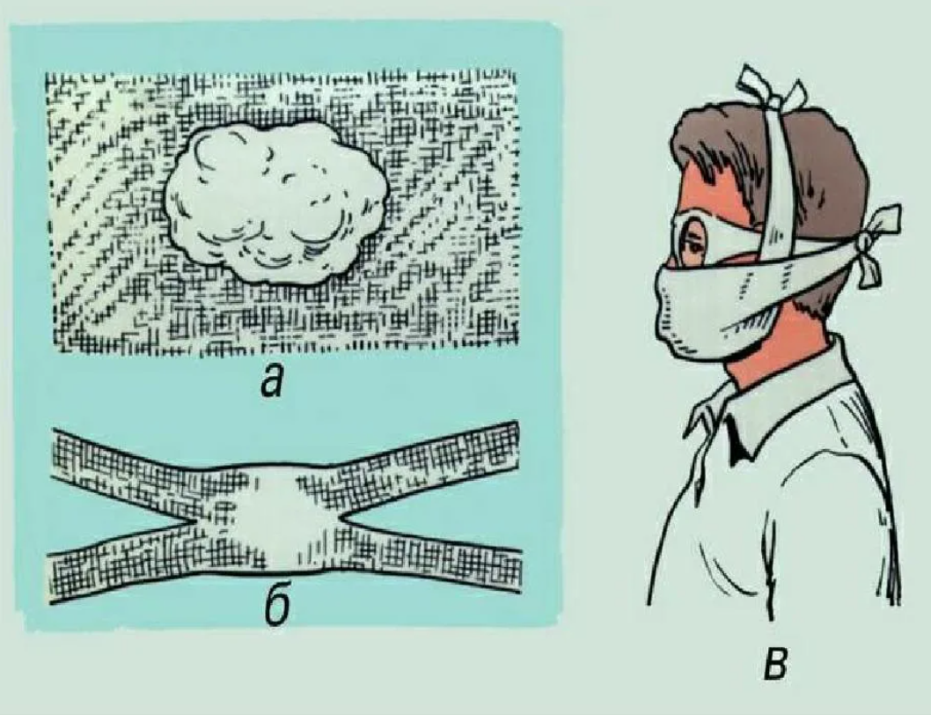

Государственное бюджетное профессиональное образовательное учреждение
«Байконурский электрорадиотехнический техникум имени М.И. Неделина»
(ГБ ПОУ «БЭРТТ»)

УТВЕРЖДАЮ
Заместитель директора
по учебной работе
__________М.М. Иванова
«___»____________2023 г.

Методическая разработка
Всероссийского открытого урока
по дисциплине «Основы безопасности жизнедеятельности»
по специальности
09.02.07 Информационные системы и программирование
на тему «Гражданская оборона»

Разработала преподаватель: Ангуева В.О.

Байконур
2023 г

Сегодня в задачу гражданской обороны входит также и защита от угроз мирного времени – землетрясений, наводнений, аварий и катастроф. То есть огромный материальный, технический и человеческий ресурс гражданской обороны в настоящее время содержится не только для решения задач военного времени, но и активно используется в повседневной нашей жизни, что позволяет поддержать высокую готовность к применению по предназначению, как силы, так и материально-технические резервы ГО.
Гражданская оборона является всенародным делом. В наше время на производстве применяется всё больше сильнодействующих ядовитых веществ, легковоспламеняющихся жидкостей, когда происходят катастрофы и стихийные бедствия, значительно возросла социально-экономическая значимость Гражданской обороны. Сегодня жители должны быть готовы к любым чрезвычайным ситуациям, знать как правильно действовать, куда идти и как оказать необходимую помощь себе, своим близким или пострадавшему человеку.
Слайд 8. Подготовка населения к осуществлению задач гражданской обороны складываются из целого комплекса мероприятий. Наиболее важными из них, направленными непосредственно на защиту населения, являются обучение населения мерам защиты и оказанию само- и взаимопомощи, проведение спасательных и неотложных аварийно-восстановительных работ в очагах поражения, а также вовремя оповестить население о возникновении ЧС.

Задание №1.
Обучающимся необходимо составить последовательность действий при пожаре или возгорании в образовательном учреждении.

Задание №2.
Необходимо записать последовательность действий по сигналу гражданской обороны - В н и м а н и е в с е м! и способы передачи сигналов ГО.

Задание №3.
Обучающиеся с помощью ваты, марли и ножниц изготавливают элементарное средство защиты органов дыхания - ватно-марлевую повязку, а потом проводят тренировку в одевании ватно-марлевых повязок.

Задание №4 «Просьба о помощи».
В этом задании вы получаете карточку с номером телефона экстренной службы. Командам необходимо назвать экстренную службу по номеру телефона, позвонить туда и правильно провести разговор с диспетчером службы.

Задание №1.
Обучающимся необходимо составить последовательность действий при пожаре или возгорании в образовательном учреждении.

Задание №2.
Необходимо записать последовательность действий по сигналу гражданской обороны - В н и м а н и е в с е м! и способы передачи сигналов ГО.

Задание №3.
Обучающиеся с помощью ваты, марли и ножниц изготавливают элементарное средство защиты органов дыхания - ватно-марлевую повязку, а потом проводят тренировку в одевании ватно-марлевых повязок.

Задание №4 «Просьба о помощи».
В этом задании вы получаете карточку с номером телефона экстренной службы. Командам необходимо назвать экстренную службу по номеру телефона, позвонить туда и правильно провести разговор с диспетчером службы.

В рамках проведения месячника по гражданской обороне в Байконурском электрорадиотехническом техникуме был проведен Всероссийский открытый урок по дисциплине Основы безопасности жизнедеятельности на тему «Гражданская защита» преподавателем ОБЖ Ангуевой В.О.
На уроке студенты познакомились с историей возникновения гражданской обороны в России, основными задачами и роли ГО в обеспечении безопасности нашей страны. Также проведены практические мероприятия, направленные на формирование навыков действий в чрезвычайных ситуациях. Доведена информация о системе оповещения и сигналах оповещения. В ходе проведения урока использовались презентации, учебный видеофильм на тему «История ГО в России», «Сигналы оповещения».
Фотоотчет прилагается

